寫作題目
作文滿分GO(六) 題意引導寫作二
【搭配第六課 蘭亭集序】
有著作權
侵害必究
科 班 號
姓名：
GO
（一）
莊子認為，人最初本來沒有生命，混雜在原始的混沌狀態間，人死只是變回原始的混沌狀態，猶如四季遞嬗，毋須悲傷哭泣。王羲之雖感慨人生無常，卻不認同莊子思想，對於生死之事，表現出闊達胸襟。每個人的生死觀都不同，對死亡有不同的詮釋與因應方式，請以「我的生死觀」為題，從親人朋友逝世的經驗或是新聞事件的感觸，歸納自己對生死的看法。文長約500│600字。

寫作指引
1. 首先須清楚闡述對死亡的看法，並說明為什麼抱持這種想法。
2. 除了論述對死亡的看法，也必須思考自己應以何種態度活著。

600 500 400 300 200 100
請翻背面繼續作答
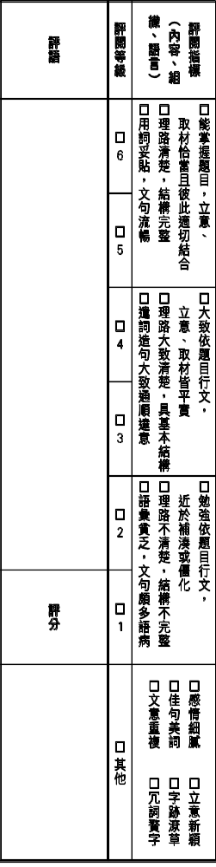

1300 1200 1100 1000 900 800 700

